Estado de salud de un sistema HVAC de un edifico comercial utilzando redes neuronales.

*Health status of an HVAC system of a commercial building using neural networks.*

Resumen — Los edificios comerciales y grandes edificaciones representan una parte significativa del consumo energético mundial y emiten una cantidad considerable de gases de efecto invernadero. Siendo el sistema de Calefacción, Ventilación y Aire Acondicionado (HVAC, por sus siglas en inglés) uno de los elementos que tiene mayor impacto en estos temas. Garantizar el óptimo funcionamiento del sistema HVAC es de importancia debido a su impacto en el confort, la calidad del aire, el medio ambiente y los costos operativos. Para abordar este desafío, se propone un algoritmo de aprendizaje automático que estima el coeficiente de rendimiento (COP, por sus siglas en inglés) y determina el estado de salud actual del sistema HVAC. La estimación del COP es crucial para evaluar la eficiencia del sistema y detectar problemas de rendimiento. Con el valor del COP estimado, el algoritmo clasifica el estado de salud del sistema considerando además la fecha y el consumo de energía. En este artículo se presenta la aplicación de una red neuronal para mejorar la precisión del cálculo en diversas condiciones operativas de un sistema HVAC. Para el entrenamiento, validación y prueba de la red se utiliza un dataset proporcionado por el Laboratorio Nacional de Lawrence Berkeley de un sistema HVAC que es monitoreado durante un año, considerando 21 características de entrada. La metodología propuesta mejora la eficiencia del sistema HVAC, optimizando el confort y la calidad del aire dentro del edificio, reduciendo el impacto ambiental y disminuye los costos de mantenimiento. La propuesta se fundamenta en la aplicación del mantenimiento predictivo al sistema HVAC, ya que al estimar el estado de salud del sistema HVAC es posible determinar cuándo se requiere realizar las actividades de mantenimiento. La red neuronal LSTM utilizada como regresor estimó el valor del COP con una exactitud del 99%. Utilizando el COP como la variable principal, se determinó el estado de salud actual del sistema HVAC con una exactitud del 94% en la red neuronal LSTM clasificadora.

Palabras Clave – Mantenimiento predictivo; Estado de salud; COP; Sistema HVAC; Redes neuronales LSTM.

Abstract — Commercial and large buildings represent a significant part of global energy consumption and emit a considerable amount of greenhouse gases. The Heating, Ventilation, and Air Conditioning (HVAC) system is one of the elements that has the greatest impact on these issues. Ensuring optimal operation of the HVAC system is important due to its effects on comfort, air quality, the environment, and operating costs. To address this challenge, a machine learning algorithm is proposed that estimates the coefficient of performance (COP) and determines the current health status of the HVAC system. COP estimation is crucial to evaluate system efficiency and detect performance problems. With the estimated COP value, the algorithm classifies the health status of the system also considering the date and energy consumption. This article presents the application of a neural network to improve the calculation accuracy in various operating conditions of an HVAC system. For the training, validation, and testing of the network, a data set provided by the Lawrence Berkeley National Laboratory of an HVAC system monitored for a year is used, considering 21 input characteristics. The proposed methodology improves the efficiency of the HVAC system, optimizing comfort and air quality within the building, reducing environmental impact, and reducing maintenance costs. The proposal is based on the application of predictive maintenance to the HVAC system, since by estimating the health status of the HVAC system it is possible to determine when maintenance activities are required. The LSTM neural network used as a regressor estimated the COP value with an accuracy of 99%. Using COP as the main variable, the current health status of the HVAC system is calculated with an accuracy of 94% in the LSTM classifier neural network.

Keywords – Predictive maintenance; Health status; COP; HVAC system; Neural networks.

1. Introducción

Los sistemas HVAC constituyen un elemento importante para el confort de las personas que se encuentran dentro de grandes edificios. Sin embargo, en su operación los HVAC tienen un alto consumo de energía y emiten cantidades considerables de gases de efecto invernadero, presentando un desafío para los gestores de los recursos de estos edificios. Los sistemas HVAC han sido objeto de estudio debido a su complejidad de funcionamiento y alto costo. En la mayoría de las ocasiones, el personal a cargo del mantenimiento ejecuta las acciones necesarias solo cuando el activo presenta una falla que impide su funcionamiento. Por ello, la búsqueda de alternativas que puedan garantizar y mejorar el funcionamiento de los sistemas HVAC se vuelve cada vez más de especial interés. Este interés se debe a que se ha demostrado que estos equipos tienen un alto impacto ambiental y afectan significativamente el desempeño de diversas actividades humanas.

En 2021, a nivel mundial el consumo energético de edificios representó el 30% del consumo total y contribuyó con el 27% de las emisiones de gases de efecto invernadero. Del consumo energético en los edificios, el 38% corresponde a los sistemas HVAC [1].

En la literatura encontramos que a los tipos de mantenimiento es posible clasificarlos como: mantenimiento correctivo, preventivo, predictivo y prescriptivo. En el mantenimiento correctivo las actividades de mantenimiento se realizan a posteriori. Es decir, se procede a la reparación de un activo en el momento que ocurre su falla; en estos casos, normalmente la falla provoca que se detenga el proceso y que se dañen otros componentes del activo. En el mantenimiento preventivo se planifican las actividades de mantenimiento a priori, en función del tiempo o uso del activo, no se considera la situación real y actual de los componentes del activo. En el mantenimiento preventivo, cuando llega el momento planificado se ejecutan las actividades de mantenimiento en el activo, realizándose acciones en forma periódica sin tener en consideración si estos muestran signos de un posible fallo en su operación o de desgaste de sus componentes. En algunos casos la falla del activo ocurre antes de la fecha del mantenimiento. En el mantenimiento predictivo se requiere de una monitorización constante y en tiempo real de las variables que son clave para el funcionamiento de cada activo. Además, es necesario contar con tecnologías de análisis de datos, como es el caso de la inteligencia artificial y Big Data. Cuando el modelo detecta que los valores monitoreados se encuentran en una zona establecida como previa a la falla, emite una señal para que se ejecute las actividades de mantenimiento al activo. Con esto se logra el aumento de la vida útil del equipo y de la eficiencia energética del sistema, la reducción de los costos en las actividades de mantenimiento, se asegura mejorar la confiabilidad del activo y un rendimiento óptimo.

En una revisión de la literatura sobre mantenimiento predictivo, con énfasis en arquitecturas, propósitos y enfoques del sistema, se presentan los enfoques existentes para el diagnóstico y el pronóstico de fallas en tres categorías: enfoques basados en el conocimiento, basados en el aprendizaje automático tradicional y basados en aprendizaje profundo [2].

En [3] presentan el diagnóstico de fallas de máquinas rotatorias basado en una combinación de una red de aprendizaje profundo y una red neuronal convolucional, mediante la extracción de datos y la clasificación de patrones. El uso de redes neuronales recurrentes LSTM, y de métodos de modo empírico, a los datos recopilados de los sensores instrumentados en una máquina, para el mantenimiento predictivo, permite el diseño de un sistema de predicción inteligente del estado mecánico de la máquina, logrando estabilizar la señal en la construcción de un modelo [4].

Una de las propuestas para asegurar la confiabilidad de los sistemas es estimando las fallas antes de que la máquina necesite ser reparada o reemplazada. Estas propuestas están centradas en la predicción de la vida útil restante del equipo, siendo esta el tiempo de vida que aún le queda al activo [5]. En [6] proponen un modelo basado en auto codificadores para extraer características importantes de los datos de los sensores y unidades recurrentes cerradas, con el propósito de seleccionar la información de las secuencias y pronosticar la vida útil restante del activo. Para evaluar el rendimiento del modelo realizan una comparación con diferentes redes neuronales recurrentes. También, los autores plantean un método escalable para la evaluación de la degradación de la máquina utilizando una red neuronal convolucional profunda.

Para abordar el problema de mantenimiento predictivo de activos, autores en [7] presentan el uso de un método para transformar datos unidimensionales, en una representación similar a una imagen en dos dimensiones, en combinación con redes neuronales convolucionales. A través de los resultados presentados se comprobó que la combinación de redes neuronales convolucionales con el método de transformación de datos propuesto superó a las técnicas tradicionales de aprendizaje automático, como: bosques aleatorios, máquinas de vectores de soporte y perceptrón multi capa.

Actualmente, el análisis del rendimiento energético es de gran importancia, especialmente debido al impacto en diferentes áreas con las que está relacionado [8]. En este sentido, es fundamental prestar especial atención al consumo de energía eléctrica del sistema HVAC, para lograr que su funcionamiento se mantenga dentro de los parámetros de normalidad. Basándose en este criterio, se argumenta que el estudio de la eficiencia energética en los sistemas HVAC es clave para implementar actividades de mantenimiento y así garantizar la confiabilidad del activo [9]. Dentro del estudio de los sistemas HVAC, se destacan dos enfoques principales. El primero se centra en el diagnóstico de fallas, mientras que el segundo, más reciente, aborda la predicción del estado de salud del equipo. Ambos enfoques permiten realizar un análisis de la eficiencia del sistema. El diagnóstico de fallas es un campo tradicionalmente importante, pero la predicción del estado de salud ha generado considerable interés como caso de estudio. Los autores en [1] presentan la aplicación de autocodificadores para clasificar el pronóstico de la salud de un sistema HVAC, considerando datos en estado normal y en dos condiciones de falla distintas. Independientemente del campo de estudio, es necesario extraer y clasificar los datos mediante la aplicación de aprendizaje automático [3]. En este sentido, en [10] se plantea la aplicación de redes neuronales recurrentes como una técnica de aprendizaje automático para efectuar mantenimiento predictivo a un activo. Para poder aplicar las actividades de este tipo de mantenimiento, es necesario identificar los funcionamientos anormales del activo, lo cual se puede lograr mediante la evaluación de la degradación de la máquina utilizando una red neuronal convolucional profunda [11].

En la aplicación de mantenimiento predictivo, también se ha considerado un modelo de red neuronal LSTM, que tiene la capacidad de predecir fallas tempranas en equipos mecánicos. Esto permite reducir significativamente el tiempo de inactividad no planificada de los equipos, aumentando considerablemente su confiabilidad [12]. De manera similar, en [13] se presenta un enfoque de mantenimiento predictivo para ayudar en el diagnóstico de fallas, basado en algoritmos de aprendizaje automático e Internet de las cosas. Además, han desarrollado una metodología para integrar el modelo de datos con una red bayesiana dinámica [14]. Como contribución al mantenimiento predictivo 4.0 para generadores de agua helada, se ha llevado a cabo una revisión de la literatura enfocada en la identificación de fallas durante la operación y la exploración de métodos para su predicción [15].

Con el objetivo de reducir este impacto y asegurar la disponibilidad del activo se propone implementar un algoritmo para el mantenimiento predictivo. Este algoritmo está basado en dos redes neuronales Long Short-Term Memory (LSTM), con capacidad de analizar series temporales, con la primera red neuronal se busca estimar el coeficiente de rendimiento energético (COP) de los sistemas HVAC y con la segunda red se clasificará el estado de salud del sistema HVAC, facilitando así la planificación del mantenimiento y garantizando que operará en condiciones óptimas, reduciendo los costos y el impacto ambiental. El conjunto de datos de diagnóstico y detección de fallas, utilizado para el entrenamiento, validación y prueba del algoritmo propuesto es elaborado por el laboratorio nacional Laurence Berkeley de Estados Unidos de Norteamérica [16]. El COP se determina tomando en cuenta las características más relevantes y los escenarios de operación que se tienen disponibles en el conjunto de datos.

1. Materiales y métodos

Los sistemas HVAC son fundamentales para mantener el confort térmico y la calidad del aire en edificios comerciales y residenciales. La eficiencia de estos sistemas se mide a menudo mediante el COP, que indica la relación entre la energía suministrada y la energía consumida. Un COP alto refleja un sistema más eficiente y rentable. Además, el estado de salud de los sistemas HVAC es crucial para garantizar su funcionamiento óptimo, minimizar el consumo energético y reducir los costos de mantenimiento. Monitorear y evaluar continuamente el COP y otros parámetros clave permite detectar problemas de rendimiento temprano, asegurando así la fiabilidad y longevidad del sistema.

* 1. Sistema HVAC

Los sistemas HVAC han evolucionado desde las antiguas civilizaciones hasta los modernos desarrollos, siendo fundamentales para el confort y la salud en los edificios. Desde los primeros sistemas de calefacción y refrigeración hasta los avances del siglo XXI, como el primer acondicionador de aire moderno de Willis Carrier, estos sistemas controlan la temperatura, la humedad y la calidad del aire en interiores, funciones que se consideran críticas para un sistema HVAC. Su eficacia depende de una instalación y mantenimiento adecuados para evitar el desperdicio de energía y garantizar el confort de los ocupantes en los edificios [10].

Un sistema HVAC es una solución integrada que abarca estas tres funciones críticas. Esta integración se basa en los principios de conservación de energía y masa para calcular con precisión las necesidades de calefacción, refrigeración y consumo energético de sus componentes.

Profundizando en este análisis, la conservación de la energía ha surgido como un pilar esencial en las iniciativas globales de sostenibilidad. Los edificios urbanos emergen como los principales consumidores de energía, con los sistemas HVAC absorbiendo una porción significativa. En particular, en los últimos años, los sistemas HVAC han consumido la mayor parte de la energía de la red, representando el 48%, 55% y 52% del uso de energía en los EE. UU., el Reino Unido y España, respectivamente, según datos del Departamento de Energía (DOE, por sus siglas en inglés). Este organismo enfatiza la importancia de los sistemas HVAC en las estrategias de mejora de la eficiencia energética, destacando su impacto crucial en el rendimiento energético global de los edificios [17].

En continuidad con la relevancia de los sistemas HVAC para asegurar el confort y la calidad del aire, los autores en [16] señalan que los sistemas HVAC tienen como uno de los objetivos proporcionar condiciones de vida y trabajo óptimas, lo que no solo mejora la calidad de vida humana, sino que también contribuye a una existencia más saludable y productiva.

* 1. Coeficiente de rendimento

El COP en los sistemas HVAC es objeto de numerosas investigaciones que subrayan su importancia en distintos contextos. En el estudio presentado en [18], se examina la relevancia del COP para las bombas de calor, abordando aspectos como el desempeño, la seguridad, el impacto ambiental y las configuraciones del sistema, incluso en redes de calor de quinta generación. Por otro lado, en [19], se destaca la importancia de monitorear el COP en sistemas de bombas de calor geotérmicas. Esto se logra mediante el uso de técnicas de aprendizaje automático para mejorar la eficiencia del sistema y detectar posibles fallos.

El COP en sistemas HVAC es una medida fundamental que evalúa la eficiencia en la producción de calor o frío en relación con la energía eléctrica consumida. Es esencial para determinar la eficiencia energética de estos sistemas, especialmente en la provisión de calefacción en condiciones de baja temperatura. Esto resulta crucial en el mantenimiento predictivo del sistema HVAC, ya que permite identificar y corregir posibles ineficiencias antes de que se conviertan en problemas mayores, asegurando así un funcionamiento óptimo y prolongando la vida útil del activo. Los enfoques para calcular el COP incluyen analizar la cantidad de calor producido y medir la energía eléctrica utilizada durante la operación, permitiendo una evaluación precisa de la eficiencia operativa. Desde la perspectiva de los sistemas térmicos y el comportamiento ideal de los ciclos de refrigeración, el COP se convierte en un indicador crucial para evaluar la capacidad de transferencia de calor de un refrigerador o una bomba de calor. Los autores en [20] definen al COP para bombas de calor como la relación entre la cantidad de calor transferido (QH) y la potencia de entrada al sistema (W), expresado en la Ecuación (1).

(1)

El modelo matemático, expresado en la Ecuación (1), puede ser aplicado y explorado en diversas situaciones y configuraciones, permitiendo comprender su cálculo e interpretación. Al aplicar la Ecuación (1) en entornos reales para la evaluación en los sistemas de refrigeración y bombas de calor [21], se ha demostrado que el comportamiento del COP no es un valor lineal o constante. En ciertos periodos del año, debido principalmente a los cambios de temperatura, el valor del COP puede estar por debajo de lo normal. Considerando este comportamiento, surge la necesidad de utilizar un clasificador que analice distintos escenarios de operación del sistema HVAC, determinando así el estado de salud del activo. En la Figura 1 se muestra un esquema de una bomba de calor ideal, y en la Tabla I se describen sus parámetros.

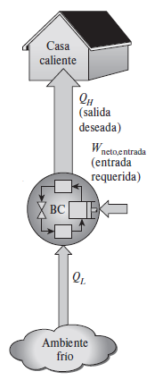

1. Esquema del sistema HVAC [21]
2. parametros de una bomba de calor

|  |  |
| --- | --- |
| Parámetros | |
| TH | Espacio de alta temperatura |
| TL | Espacio de baja temperatura |
| QH | Calor rechazado |
| Wneto,entrada | Trabajo de entrada |
| QL | Calor extraído |

* 1. Estado de salud

La estimación del estado de salud se ha convertido en un tema de investigación destacado, dirigido a mejorar la fiabilidad y prolongar la vida útil de sistemas y activos [22]. Este enfoque es fundamental para el mantenimiento predictivo, ya que permite anticipar y prevenir fallos antes de que ocurran, garantizando así un uso seguro y eficiente de las máquinas y equipos en diversos sistemas. El pronóstico y la gestión de la salud han cobrado creciente importancia, inicialmente implementados por el ejército de los Estados Unidos mediante el uso de tecnologías de la información inteligente para la operación y el mantenimiento de motores aeronáuticos. Desde entonces, la evaluación del estado de salud se ha utilizado ampliamente en otros equipos mecánicos, consolidándose como una herramienta crucial para la toma de decisiones en la operación y el mantenimiento de activos. Esta metodología no solo mejora la seguridad y la eficiencia operativa, sino que también optimiza los costos de mantenimiento y extiende la vida útil de los equipos, subrayando su relevancia en la gestión moderna de activos [23].

Para asegurar el funcionamiento óptimo y prolongar la vida útil de los sistemas HVAC, es fundamental evaluar continuamente su estado de salud. Al detectar signos tempranos de desgaste o fallos potenciales, se pueden implementar actividades de mantenimiento predictivo. Esto no solo previene interrupciones inesperadas y costosas, sino que también optimiza el rendimiento energético del sistema, reduce el impacto ambiental y mejora el confort y la calidad del aire dentro de los edificios. Además, un enfoque basado en el estado de salud permite priorizar las intervenciones de mantenimiento en función de la criticidad y el riesgo, garantizando así que los recursos se utilicen de manera eficiente y efectiva. La integración del estado de salud en la gestión del mantenimiento de los sistemas HVAC es una estrategia clave para maximizar la confiabilidad, eficiencia y sostenibilidad en estos sistemas.

Algunos investigadores sugieren la aplicación de estados de salud en sistemas HVAC, los cuales consolidan en un único parámetro la condición general del activo. Estos estados se construyen a partir de resultados de pruebas que analizan el estado de sus componentes o escenarios de operación. Este enfoque permite una evaluación integral del estado de salud del sistema, facilitando así la identificación anticipada de posibles modos de falla [24]. Con la estimación de los estados de salud los gestores de mantenimiento pueden tomar decisiones informadas y proactivas para mejorar el funcionamiento del sistema HVAC, optimizando también los recursos y minimizando los tiempos de inactividad no planificados.

* 1. Enfoque propuesto

Dada la complejidad inherente en la determinación del valor del COP, diversos factores no considerados en la Ecuación (1) afectan su valor real. Algunos factores para tener en cuenta incluyen el diseño del edificio, los materiales de construcción, el cálculo de la carga de calefacción o refrigeración del sistema, la cantidad de personas presentes y, el más importante, la variación de la temperatura ambiente. Estimar el valor del COP no es una tarea trivial en el contexto de los sistemas HVAC. Por ello, se vuelve fundamental establecer metodologías basadas en datos que aborden este desafío [6]. En consecuencia, proponemos el siguiente enfoque metodológico, diseñado para garantizar la precisión y la fiabilidad tanto en la estimación del COP como en la determinación del estado de salud del sistema HVAC.

En la Figura 2 se pueden observar las acciones realizadas durante la etapa de preprocesamiento de datos para el regresor del algoritmo propuesto. El procesamiento de datos es una etapa fundamental en cualquier análisis o modelo predictivo. La adquisición de datos implica recolectar información relevante de diversas fuentes como sensores, bases de datos o registros históricos. En este caso, se utilizó un conjunto de datos proporcionado por el Laboratorio Nacional Lawrence Berkeley, que incluye tanto datos reales recolectados de sistemas HVAC en operación como datos simulados, permitiendo así abordar de manera integral el estudio y análisis de estos sistemas. Posteriormente, se realiza la exploración de datos para comprender su estructura, distribución y características clave, asociando toda esta información con el funcionamiento de nuestro sistema HVAC. Después de la exploración inicial de datos, se procede con la fase de limpieza para abordar errores, eliminar valores atípicos y gestionar datos faltantes. Durante esta etapa, se eliminan las columnas que no presentan variabilidad o que tienen un valor constante de cero en todas las filas de datos. Además, se excluyen todos los registros correspondientes a los horarios en los que el sistema HVAC no estaba en funcionamiento. La siguiente etapa implica la selección de variables, donde se eligen aquellas características más relevantes y significativas para el análisis del COP. Se seleccionan todas las variables contenidas en el conjunto de datos que son necesarias para estimar el valor del COP. Finalmente, se prepara el nuevo conjunto de datos etiquetando cada fila con el valor calculado del COP correspondiente, asegurando que los datos estén listos para su uso en el modelo predictivo.

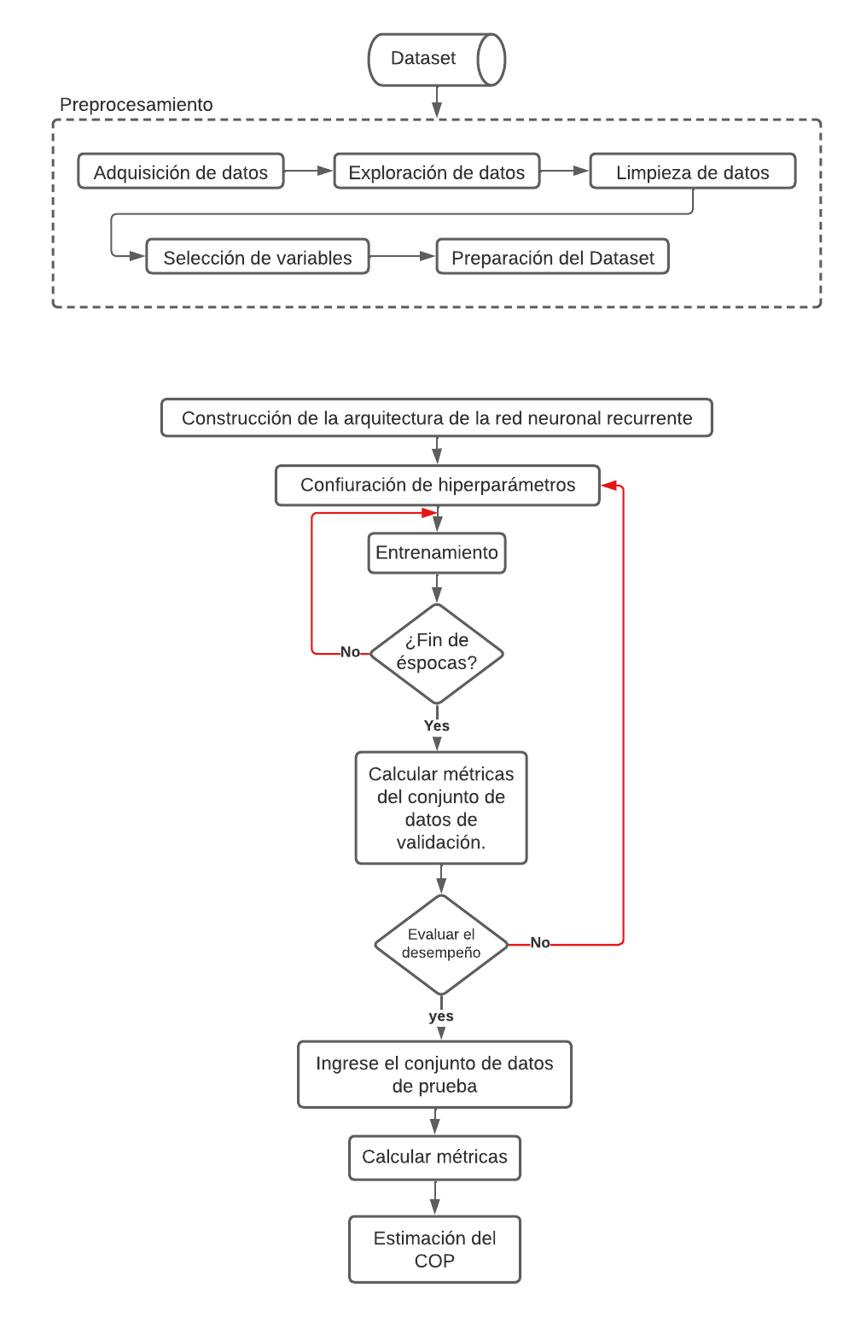

1. Etapa de preprocesamiento del regresor

En la Figura 3 se presenta el algoritmo propuesto para la estimación del COP. El algoritmo utiliza como regresor a una red neuronal LSTM constituida por una capa de entrada de 21 características. Incorpora seis capas ocultas LSTM, cada una con 100 neuronas y una función de activación tangente hiperbólica. Para gestionar el flujo de información a lo largo del tiempo, utiliza una función sigmoide en las compuertas recurrentes. Además, incluye una capa densa de salida con una única neurona y función de activación lineal. El entrenamiento de la red neuronal LSTM se lleva a cabo utilizando el 70% del total del conjunto de datos. Esta fase inicial de división de datos es crucial, ya que garantiza que el modelo tenga suficiente información para aprender y generalizar patrones relevantes del sistema HVAC. La selección de este 70% se realiza mediante un proceso aleatorio controlado por una semilla (random state = 42) para asegurar la reproducibilidad de los resultados. Durante el entrenamiento, la red ajusta sus pesos internos a través de un proceso iterativo, minimizando el error entre las predicciones del modelo y los valores reales del COP. Este proceso se lleva a cabo utilizando el optimizador Adam y el error cuadrático medio (MSE) como función de pérdida. La fase de entrenamiento también incluye la validación con el 15% restante de los datos. El conjunto de validación se emplea para ajustar los hiperparámetros de la red y prevenir el sobreajuste, asegurando que el modelo generalice bien en datos no vistos. MSE se utiliza como la métrica de evaluación durante el entrenamiento de la red neuronal LSTM, midiendo el promedio de los cuadrados de las diferencias entre las predicciones del modelo y los valores reales del COP. Al minimizar esta métrica, el modelo ajusta sus parámetros para mejorar la precisión de las predicciones y reducir errores significativos, garantizando así un rendimiento óptimo del sistema HVAC. Si los valores del MSE para el conjunto de entrenamiento y validación son cercanos y sin diferencias significativas, se procede a evaluar el 15% restante de los datos como prueba de la generalización de la red. En esta etapa final, también se calcula el MSE para el conjunto de prueba. Al obtener valores óptimos del MSE en los conjuntos de entrenamiento, validación y prueba, se garantiza que el algoritmo propuesto para estimar el valor del COP sea preciso en sus predicciones en comparación con los valores del COP previamente calculados.

1. Digrama de bloques de la red estimadora del COP

En la Figura 4 se observa el comportamiento del COP a lo largo del año, en un entorno sin fallos. En la figura se ve que el COP tiene un comportamiento no lineal, tomando valores inferiores a 2 en los meses de verano y superiores a 8 en los meses de invierno. Esto es debido a que la diferencia entre la temperatura ambiental y la temperatura interior del edificio varía según la estación del año. En la Figura 5 se presenta la comparación del COP de un entorno sin fallo y cuando se presenta una falla, en el filtro de aire obstruido al 50%. La figura muestra que a lo largo del año los valores del COP en un entorno sin falla son mayores a los del COP en un entorno con falla, y que el comportamiento de ambos es parecido, cambiando su valor en función de la temporada. Por lo que no es posible utilizar únicamente el valor del COP para establecer la condición del sistema HVAC y determinar el momento oportuno para su mantenimiento. Para resolver este problema, planteamos el estado de salud del sistema HVAC, en función del COP y de la temporada analizada. Se consideran 3 estados de salud: Normal, Falla moderada y Falla severa.

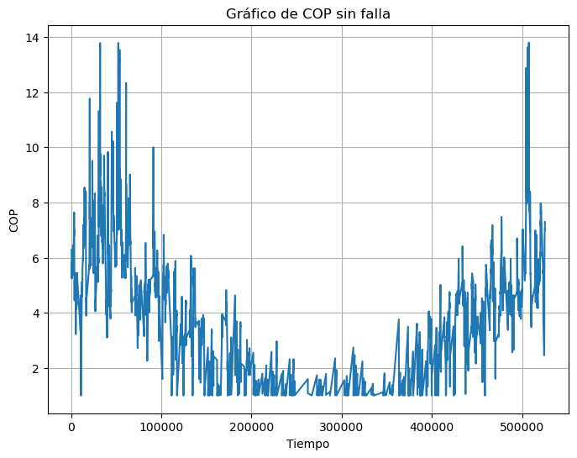

1. Comportamiento normal del COP durante un año

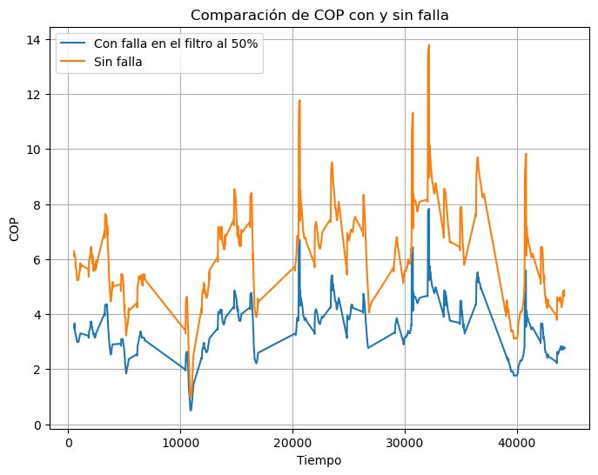

1. Comparación del COP

En la Figura 6 se presenta el algoritmo propuesto para la fase de clasificación, el cual se utiliza para determinar el estado de salud actual del activo. El algoritmo utiliza como clasificador una red neuronal LSTM estructurada por una capa de entrada con 6 características. Construida por siete capas ocultas LSTM, cada una con 200 neuronas activadas por una función tangente hiperbólica. La función de activación sigmoidea se agrega para la gestión del flujo de información entre las compuertas recurrentes con que cuenta la red. La capa densa con 100 unidades está situada después de la última capa oculta LSTM, esta cuenta con una función de activación Relu, y por último una capa de salida con 11 neuronas, que se activan por una función softmax. La capa de salida nos proporciona el estado de salud actual de sistema HVAC. Para el algoritmo de clasificación utilizando una red neuronal LSTM, se plantea la misma división del conjunto de datos en un 70%, 15%, y 15% para los conjuntos de entrenamiento, validación y prueba, respectivamente. Las métricas utilizadas para evaluar el rendimiento de la red neuronal incluyen la exactitud (accuracy) y el F1 score, aplicadas a cada conjunto de datos. Si los valores de estas métricas superan el 90%, se considerará que se han obtenido resultados óptimos, mejorando los reportados previamente. Esto garantiza una mayor precisión en la determinación del estado de salud del sistema HVAC, permitiendo una evaluación más fiable y efectiva de su desempeño.

1. Digrama de bloques de la red clasificadora del estado de salud
   1. Dataset Berkeley

En el proceso de estimación del COP y la determinación del estado de salud del sistema HVAC, la métrica de exactitud es un aspecto crucial. Esta exactitud se puede lograr utilizando conjuntos de datos adecuados, que ofrecen una visión detallada del comportamiento del sistema en diversas condiciones operativas. En este sentido, la comprensión de la importancia de estos conjuntos de datos es fundamental para garantizar resultados precisos y fiables en la estimación del COP y la determinación del estado de salud para el sistema HVAC. El conjunto de datos publicado por el Laboratorio Nacional Lawrence Berkeley incluye diferentes modos de falla en los que el sistema HVAC puede operar, como se muestra en la Tabla II. Por esta razón, consideramos que este conjunto de datos es adecuado para determinar el estado de salud de un sistema HVAC en un edificio comercial.

1. tipos de fallas en el sistema hvac

|  |  |
| --- | --- |
| **TIPO DE FALLA** | |
| 1. Serpentín de calentamiento contaminando el lado del aire | 10. La válvula del serpentín de calefacción tiene fugas |
| 2. Serpentín de calentamiento contaminando el lado del agua | 11. Válvula del serpentín de refrigeración atascada |
| 3. Serpentín de refrigeración contaminando el lado del aire | 12. La válvula del serpentín de enfriamiento tiene fugas |
| 4. Serpentín de refrigeración contaminando el lado del agua | 13. Compuerta de aire exterior atascada |
| 5. Restricción de filtro | 14. Control inestable de la FCU |
| 6. Bloqueo de entrada de aire exterior | 15. Reserva de control de calefacción actuando |
| 7. La compuerta de aire exterior tiene fugas | 16. Reserva de control de refrigeración actuando |
| 8. Polarización del sensor de temperatura del aire de zona | 17. Bloqueo de salida del ventilador |
| 9. Válvula del serpentín de calefacción atascada |  |

El Laboratorio Nacional Lawrence Berkeley ha publicado en la página FAULT DETECTION & DIAGNOSTICS, using building data to identify system failures, un conjunto de datos relacionado con el funcionamiento de un sistema HVAC instalado en un edifico comercial [2]. Este trabajo recibió el respaldo del Departamento de Energía de los Estados Unidos (DOE, por sus siglas en inglés) y comprende tanto datos reales como simulados. El conjunto de datos proporcionado por el Laboratorio Nacional Lawrence Berkeley está integrado por 49 casos, de estos, 48 corresponden a casos con falla y uno a sin falla. Cada caso con falla representa un nivel de falla de las 17 indicadas en la Tabla II, por ejemplo, un caso es una obstrucción al 50% del filtro. Cada caso está constituido por 29 características; estas características se muestran en la Tabla III. La información presentada en el conjunto de datos corresponde a un año, con registros cada minuto, por lo que se tienen 525600 registros en cada caso. En la Figura 6 se presenta un esquema del sistema HVAC, proporcionado por el Laboratorio Nacional Lawrence Berkeley.

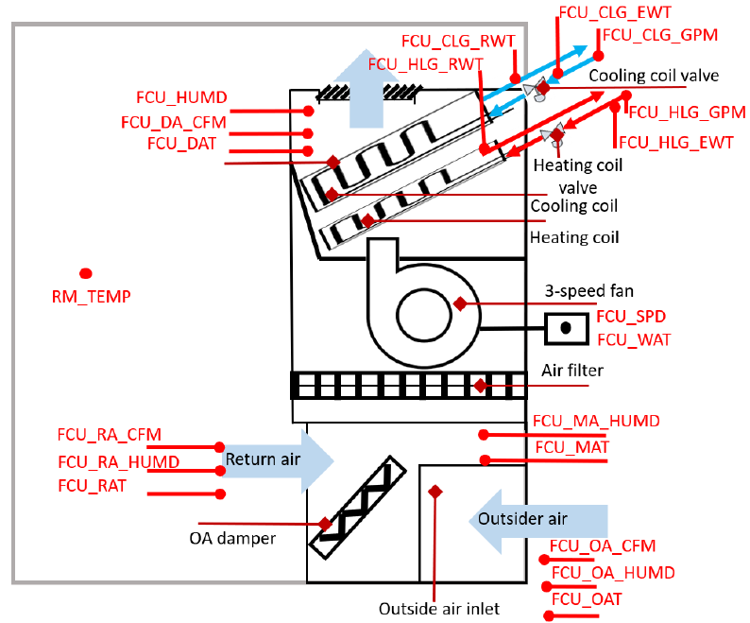

1. Esquema del sistema HVAC

Tomando en cuenta que los puntos de datos que se visualizan en la figura anterior han sido analizados como los más ocupados para el análisis y control de los sistemas HVAC, en la Tabla III encontramos una descripción de cada uno de esos puntos.

1. puntos de datos del sistema hvac

|  |  |  |  |
| --- | --- | --- | --- |
| **Nombre del punto de dato** | **Descripción** | **Nombre del punto de dato** | **Descripción** |
| FCU_CTRL | Modos de control | FCU_CLG_GPM | Caudal de agua del serpentín de refrigeración |
| FAN_CTRL | Modo de funcionamiento del ventilador | FCU_CLG_EWT | Temperatura del agua del serpentín de refrigeración |
| RM_TEMP | Temperatura interior del edificio | FCU_CLG_RWT | Temperatura del agua de retorno del serpentín de refrigeración |
| RMCLGSPT | Punto de ajuste de refrigeración de la habitación | FCU_HVLV | Posición de la válvula del serpentín de calentamiento |
| RMHTGSPT | Punto de ajuste de calefacción de la habitación | FCU_HVLV_DM | Señal de control de la válvula del serpentín de calentamiento |
| FCU_MAT | Temperatura del aire mezclado | FCU_HTG_GPM | Caudal de agua del serpentín de calentamiento |
| FCU_DAT | Temperatura del aire de descarga | FCU_HTG_EWT | Temperatura del agua de entrada del serpentín calefactor |
| FCU_RAT | Temperatura del aire de retorno | FCU_HTG_RWT | Temperatura del agua de retorno del serpentín de calentamiento |
| FCU_CVLV | Posición de la válvula del serpentín de refrigeración | FCU_DA_CFM | Caudal de aire de descarga |
| FCU_CVL_DM | Señal de control de la válvula del serpentín de refrigeración | FCU_OA_CFM | Caudal de aire exterior |
| FCU_DMPR | Posición de la compuerta de aire mixto | FCU_MA_HUMD | Humedad del aire mezclado |
| FCU_DMPR_DM | Señal de control de compuerta de aire mixto | FCU_OA_HUMD | Humedad del aire exterior |
| FCU_SPD | velocidad del ventilador | FCU_DA_HUMD | humedad del aire de descarga |
| FCU_OAT | Temperatura del aire exterior | FCU_RA_HUMD | Humedad del aire de retorno |
| FCU_WAT | Consumo de energía del ventilador |  |  |

* 1. Preprocesamiento del conjunto de datos usados en el regresor

Con el propósito de tener información útil para el entrenamiento de las redes neuronales se realiza el preprocesamiento de los datos

De todos los escenarios de operación del sistema HVAC, se ha realizado una selección cuidadosa considerando únicamente aquellos que evidencian un cambio notorio en el comportamiento del valor del COP con respecto al escenario normal de operación. La Tabla IV muestra los escenarios considerados en el análisis. Este enfoque se adoptó para asegurar la inclusión de los eventos más relevantes que podrían afectar la eficiencia del sistema HVAC, aunque no son los únicos. Además, se han tenido en cuenta las horas de operación y los días en que el sistema está activo. Esta información contextual proporciona un marco más completo para el análisis de los datos y permite una evaluación precisa del desempeño del sistema en diferentes condiciones operativas.

1. Escenarios de operación del nuevo dataset

|  |  |  |  |
| --- | --- | --- | --- |
| **No.** | **Nombre del escenario** | **No.** | **Nombre del escenario** |
| 1. | Restricción de filtro | 4. | La válvula del serpentín de calefacción tiene fugas |
| 2. | La compuerta de aire exterior tiene fugas | 5. | Bloqueo de salida del ventilador |
| 3. | Compuerta de aire exterior atascada | 6. | Bloqueo de entrada de aire exterior |

En la práctica el COP depende de una variedad de factores, como son: las condiciones de funcionamiento, las demandas de refrigeración, la degradación del sistema con el tiempo, el diseño estructural del edificio, clima, aspectos técnicos del equipo, entre otros [5]. En la figura 8 se muestra el comportamiento del COP del sistema HVAC sin fallos, el cálculo se realiza utilizando los datos de un mes del dataset proporcionado por el Laboratorio Nacional Lawrence Berkeley.

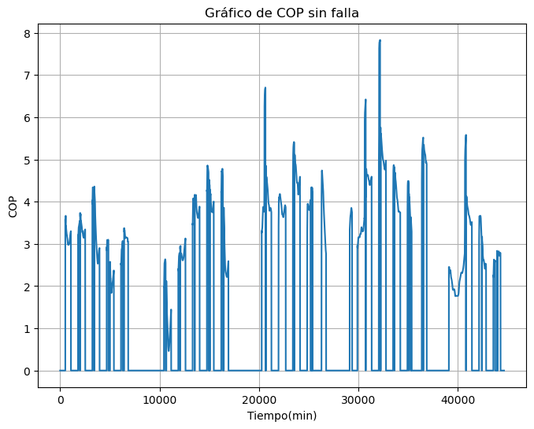

1. Comportamiento del COP durante el primer mes de año

En la Figura 8 se observa que durante el día el COP oscila continuamente, tomando incluso valores de cero. Esto es debido principalmente a las horas de ocupación del edificio, durante el cual el sistema HVAC alterna su modo de funcionamiento. Por lo que se ha realizado una limpieza mediante la depuración de los datos, para incluir únicamente aquellas horas en las que el edificio se encuentra ocupado y el sistema está activo. Se eliminan aquellos registros que corresponden a los horarios de ocupación donde se tiene un valor del COP igual a cero, quedando 118 000 filas de datos registros. Además, aplicando medidas estadísticas como la varianza, covarianza, dispersión y relación se ha realizado una selección de características, para asegurar que solo se consideren aquellas que proporcionan información relevante para la estimación del COP. Del análisis se seleccionan las 21 características mostradas en la Tabla V. En la Figura 9 se muestra el comportamiento del COP después de aplicar la limpieza de los datos y el filtrado de las características. En esta figura se observa un comportamiento del COP sin ruido, útil para su posterior análisis.

1. Puntos de datos del sistema HVAC

|  |  |  |  |
| --- | --- | --- | --- |
| **No.** | **Nombre del punto de dato** | **No.** | **Nombre del punto de dato** |
| 1. | Temperatura al interior del edificio | **12.** | Temperatura del agua de retorno del serpentín de calentamiento |
| 2. | Punto de ajuste de refrigeración de la habitación | **13.** | Caudal de aire de descarga |
| 3. | Punto de ajuste de calefacción de la habitación | **14.** | Caudal de aire exterior |
| 4. | Temperatura del aire mezclado | **15.** | velocidad del ventilador |
| 5. | Temperatura del aire de descarga | **16.** | Temperatura del aire exterior |
| 6. | Temperatura del aire de retorno | **17.** | Consumo de energía del ventilador |
| 7. | Caudal de agua del serpentín de refrigeración | **18.** | Humedad del aire mezclado |
| 8. | Temperatura del agua de entrada del serpentín de refrigeración | **19.** | Humedad del aire exterior |
| 9. | Temperatura del agua de retorno del serpentín de refrigeración | **20.** | Humedad del aire de descarga |
| 10. | Caudal de agua del serpentín de calentamiento | **21.** | Humedad del aire de retorno |
| 11. | Temperatura del agua de entrada del serpentín calefactor | **22.** | Coeficiente de rendimiento |

En el conjunto de datos se ha añadido la columna 22, donde se muestra el COP obtenido utilizando el caudal del aire de descarga, la temperatura del área a climatizar, la temperatura exterior y el consumo de energía.

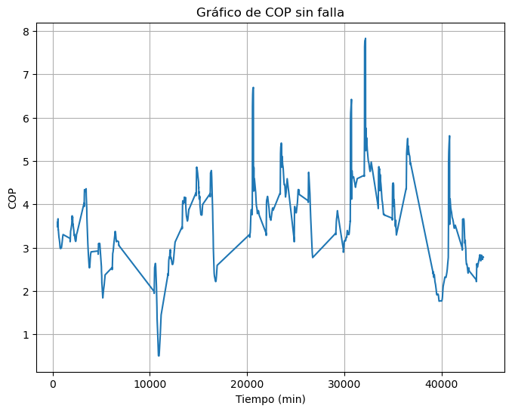

1. Comportamiento del COP con datos preprocesados
   1. Proprocesamiento del conjunto de datos usados en el clasificador

Para especificar el momento apropiado para realizar las actividades de mantenimiento del sistema HVAC se requiere conocer su estado de salud. Como se observa en la Figura 10, para determinar el estado de salud del sistema HVAC se utilizan el COP, la fecha y el consumo energético.

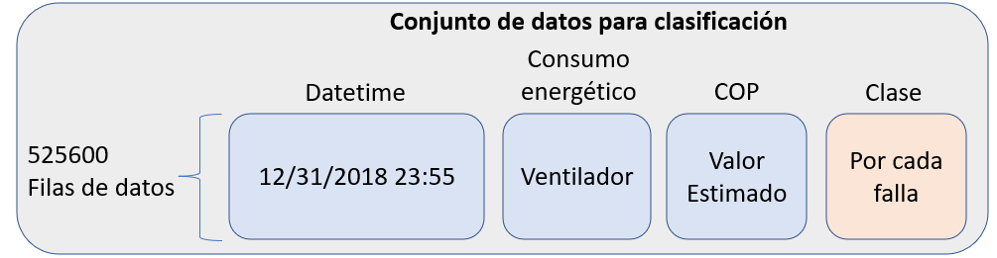

1. Conjunto de datos para el clasificador

Al realizar el análisis del rendimiento de la red neuronal con diferentes topologías se observó un subajuste, por lo que para lograr una buena generalización del estado de salud del sistema HVAC se aumentaron las características del conjunto de datos. Como se observa en la Figura 11, se desfragmentó la información contenida en la característica Datetime, mejorando el rendimiento de la red neuronal.

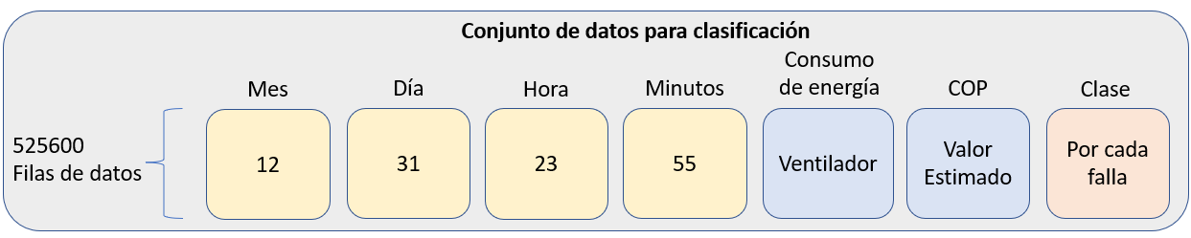

1. Conjunto de datos con caracteristicas ampliadas

Considerando las horas de inactividad del edificio comercial, al igual que en la estimación del COP, se ha preparado un conjunto de datos final para la fase de clasificación. Este conjunto incluye 11 escenarios de operación del sistema HVAC y consta de 1,724,155 filas de datos. Con las seis características consideradas, esto resulta en un total de 10,344,930 datos. Para identificar el estado de salud del activo, se proponen los siguientes escenarios de falla, los cuales se visualizan en la Figura 12.

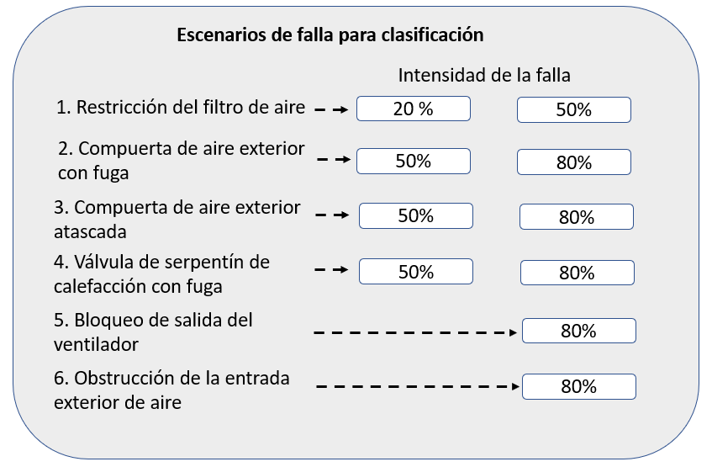

1. Escenarios de falla mas relevantes para obetener el estado de salud

En la Figura 13 se visualiza un ejemplo de la manera en la que queda estructurado el conjunto de datos para realizar la clasificación y obtener el estado de salud.

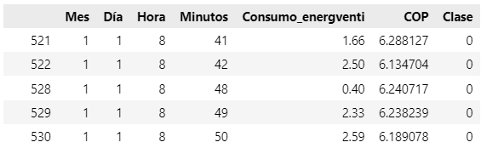

1. Representación del nuevo conjunto de datos para clasificación

Para evitar la dominancia de una característica se utilizó una transformación de los datos, la Normalización z-score o estandarización. En la Figura 14 se presentan algunos registros de los 1724155 que forman el dataset normalizado.

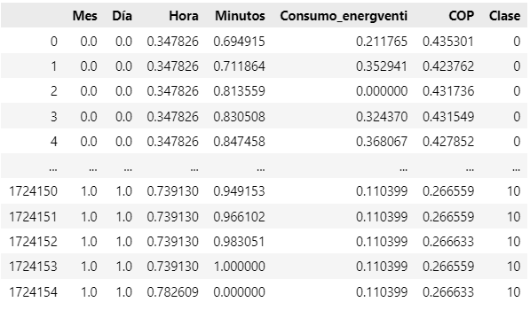

1. Conjunto de datos estandarizados y normalizados

Con este dataset se procede al entrenamiento, la validación y la prueba de la red neuronal LSTM utilizada para la clasificación del estado de salud del sistema HVAC.

1. Resultados

Como se ha destacado, es fundamental considerar diversos aspectos para obtener con precisión el COP. Entre estos aspectos se encuentra la diferencia de temperatura entre el área a climatizar y el medio ambiente circundante. Por consiguiente, es crucial tener en cuenta la periodicidad en la que se calcula el coeficiente de rendimiento, ya que esta diferencia de temperatura no es constante a lo largo del año debido a los cambios estacionales. Esta variación estacional afecta el valor del COP, lo que hace que un valor bajo en ciertos periodos sea considerado normal. En la Figura 15 se aprecia la tendencia oscilatoria del COP en función del tiempo, tomando en consideración que los meses de mayor temperatura son de mayo a agosto, es decir que en estos meses es donde lo valores para el COP están por debajo de los valores considerados como aceptables.

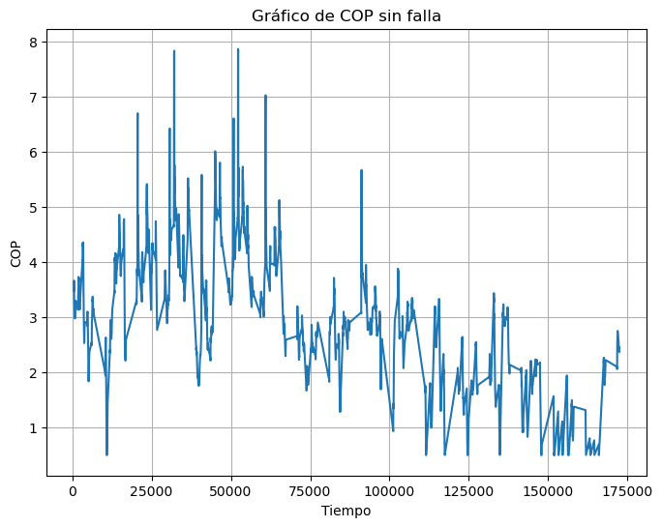

1. Compotamiento del COP durante todo el año

En la Figura 16 se presenta un análisis comparativo del comportamiento del COP en dos escenarios, donde se puede observar claramente la manera en que el COP de un sistema HVAC se ve afectado cuando está presente un fallo, o un cambio de escenario; por lo que, al existir uno o varios fallos en el activo este cambia su rendimiento energético a valores más bajos en comparación de su comportamiento normal.

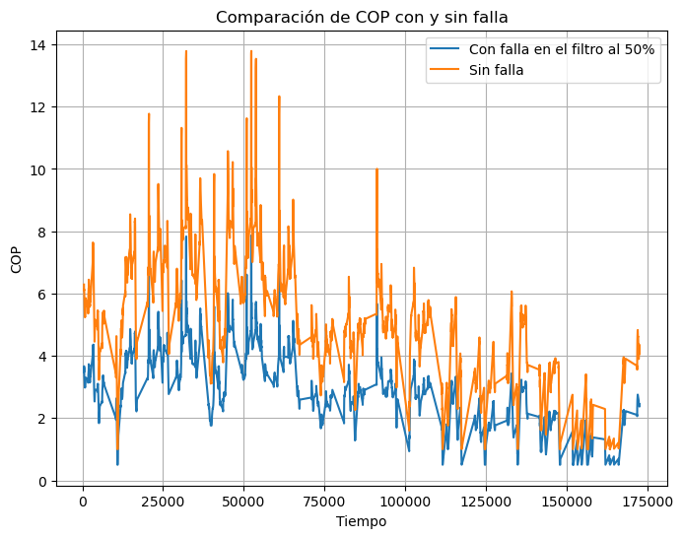

1. Comparación del COP en diferentes escenarios

Para estimar el COP se propone usar la topología de una red que está constituida por una capa de entrada, 6 capas ocultas con 100 neuronas por capa y una capa de salida tal como podemos observarlo en la Figura 17.

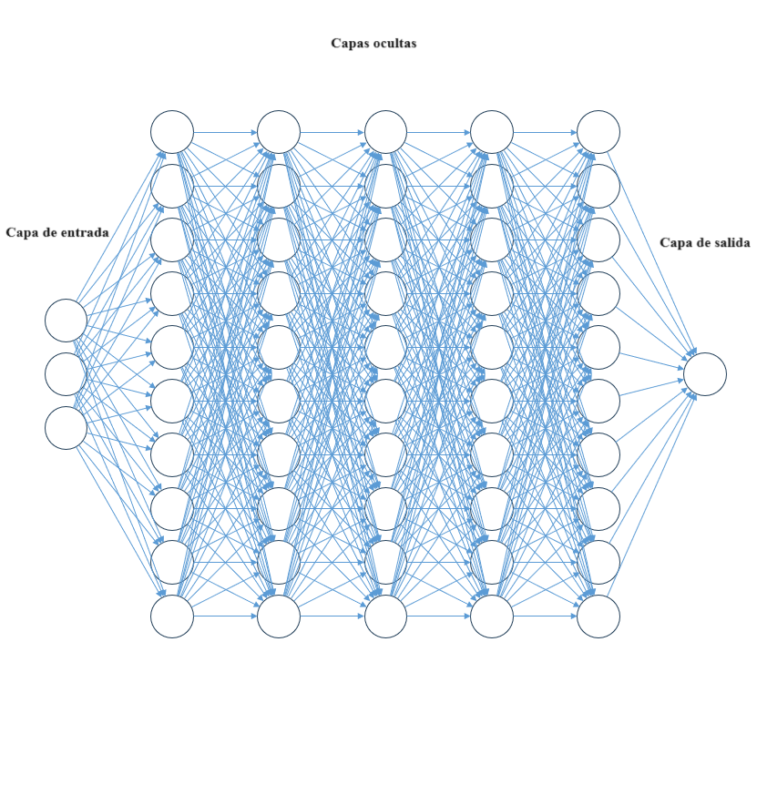

1. Estructura propuesta de la red neuronal LSTM

El conjunto de datos está constituido con datos que consideran diferentes grados de anomalías o fallas un estado normal del sistema HVAC tal como se presenta en la Figura 18. De donde se ha divido en 70%, 15% y 15% para el entrenamiento, validación y prueba respectivamente.

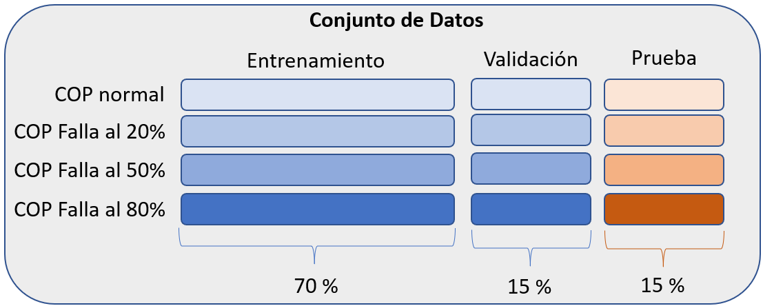

1. Conjunto de datos

El comportamiento de la pérdida en el entrenamiento y la validación converge a cero aproximadamente en la época 10, como se puede visualizar en la Figura 19.

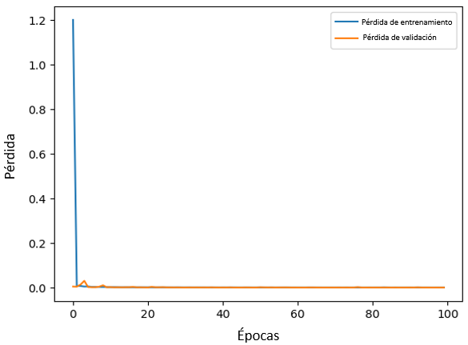

1. Curva de perdida del regresor

En la Figura 20 presentamos la gráfica donde se aprecia un comparativo de los valores estimados, que han sido obtenidos de nuestra red, contra los valores reales que han sido calculados con la Ecuación 1 en cada fila de datos que nos proporciona el Laboratorio Nacional Lawrence Berkeley.

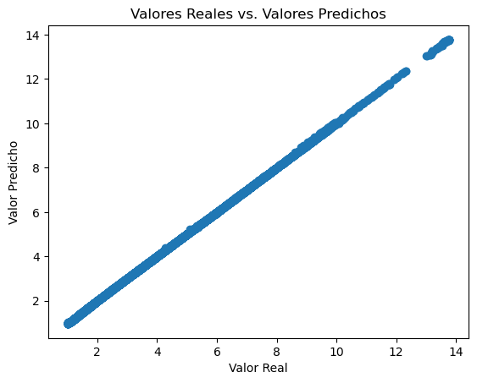

1. Datos del COP reales contra estimados

Para obtener una comprensión más precisa de la capacidad de generalización de nuestra propuesta de red LSTM en la estimación del COP en sistemas HVAC, se muestra en la Tabla VI algunos ejemplos de los valores estimados por nuestra red en comparación con los valores calculados utilizados como etiquetas de referencia.

1. Comparacion de valores reales y estimados

|  |  |
| --- | --- |
| **COP Real** | **COP Estimado** |
| **3.2689738** | 3.26873577 |
| **3.120088** | 3.10972915 |
| **4.6128035** | 4.60710634 |
| **7.0075583** | 7.02388198 |
| **5.920915** | 5.93416256 |
| **6.743238** | 6.74098099 |

La tabla VII muestra las métricas obtenidas en el entrenamiento, la validación y la prueba del modelo.

1. Comparacion de metricas del regresor

|  |  |  |  |
| --- | --- | --- | --- |
| **Conjunto** | **Entrenamiento** | **Validación** | **Prueba** |
| **MSE** | 0.000398338 | 0.0003993397 | 0.0003985136 |
| **RME** | 0.019958424 | 0.0199834878 | 0.0199628061 |
| **R2** | 0.999922604 | 0.9999222662 | 0.9999229217 |

De lo anterior, se realiza el análisis y las pruebas para complementar nuestra propuesta con el clasificador.

* 1. Estado de salud

Después de analizar los escenarios más relevantes para generar el nuevo conjunto de datos, se presenta en la Figura 21 la propuesta del estado de salud que utilizaremos para la clasificación del valor del COP. Esta propuesta considera la distribución de los diferentes escenarios y la intensidad con que se presentan.

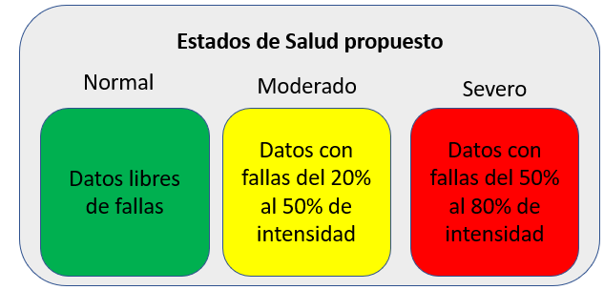

1. Propuesta de estado de salud para el sistema HVAC

En la tabla VIII se presenta la distribución de los datos como se encuentra constituido el conjunto de datos.

1. Escenarios de funcionamiento y estados de salud

|  |  |  |
| --- | --- | --- |
| Escenarios de fallas | Estados de Salud | |
| **Moderado** Falla detectable en etapa en desarrollo | **Crítico** Falla detectable etapa máxima |
| Restricción de filtro | 20% | 50% |
| Clase 01 | Clase 05 |
| Compuerta de aire exterior con fuga | 50% | 80% |
| Clase 02 | Clase 06 |
| Compuerta de aire exterior atascada | 50% | 80% |
| Clase 03 | Clase 07 |
| Válvula de serpentín de calefacción con fuga | 50% | 80% |
| Clase 04 | Clase 08 |
| Bloqueo de salida del ventilador |  | 80% |
|  | Clase 9 |
| Obstrucción de la entrada de aire exterior |  | 80% |
|  | Clase 10 |

Como resultado de diversas pruebas se ha seleccionado la siguiente topología de la red clasificadora, siendo constituida por una capa de entrada, 7 capas ocultas LSTM con 200 neuronas por cada capa una capa densa con 100 neuronas el cual tiene una función de activación Relu y una capa de salida con función de activación Softmax. En la Figura 22 se representa la estructura de la red neuronal que se ocupó.

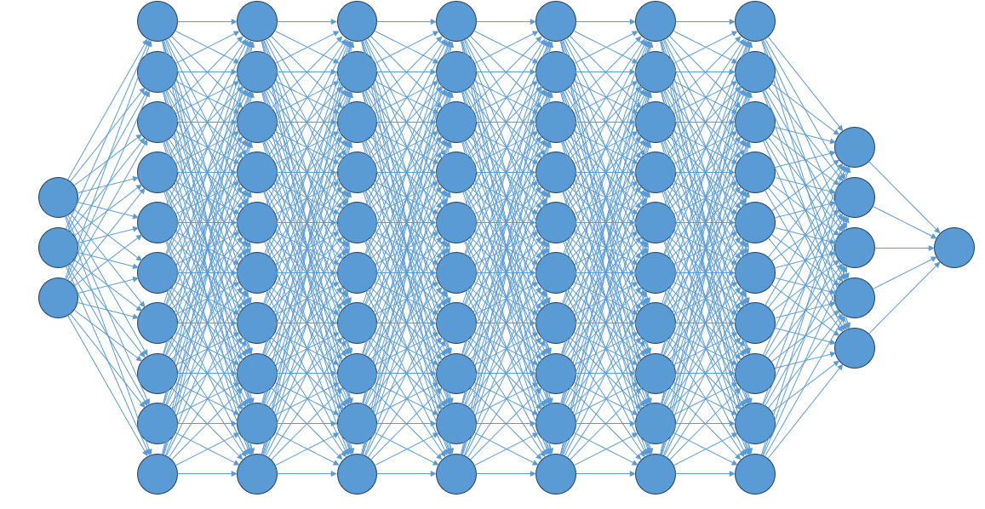

1. Representación red neuronal para clasificacion del estado de salud

Con base en pruebas realizadas con la topología anteriormente descrita se obtenido los siguientes resultados.

Se aplicó la técnica estadística de sobremuestreo de minorías sintéticas (SMOTE, por sus siglas en inglés) para aumentar el número de casos en el conjunto de datos. Esto permitió balancear el conjunto de datos como parte de una estrategia de regularización aplicada. En las primeras 10 épocas de entrenamiento se logró un rendimiento del 85% para el conjunto de prueba. La curva de aprendizaje de estas primeras épocas se observa en la Figura 23.

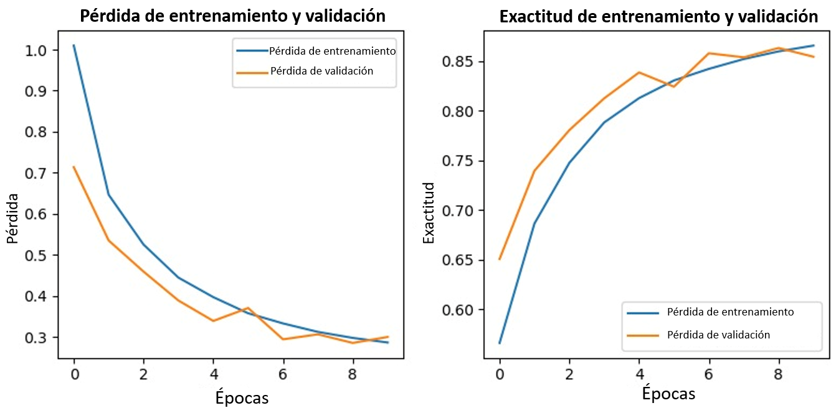

1. Curva de aprendizaje de la primeras 10 épocas

Proporcionando 20 épocas adicionales de entrenamiento, haciendo un total de 30 épocas, se obtuvo un rendimiento del 91% para el conjunto de prueba. Al llegar a la época 50, el rendimiento mejoró al 93%. Finalmente, al correr las últimas 20 épocas, completando un total de 90 épocas, se obtuvieron las métricas de evaluación finales para nuestra red neuronal LSTM clasificadora, como se muestran en la Tabla IX.

1. Métricas de evaluación para el clasificador

|  |  |  |  |
| --- | --- | --- | --- |
| **Conjunto** | **Entrenamiento** | **Validación** | **Prueba** |
| **Accuracy** | 0.94832083 | 0.94079412 | 0.94095288 |
| **F1 Score** | 0.93170162 | 0.92211881 | 0.92212375 |

1. conclusión

El mantenimiento predictivo se basa en las condiciones operativas de los equipos para planificar actividades de mantenimiento necesarias, asegurando la confiabilidad y reduciendo costos. En edificios comerciales, la fiabilidad de los sistemas de calefacción, ventilación y aire acondicionado (HVAC) es crucial para controlar costos de mantenimiento y reducir la huella ambiental. Para abordar los problemas en los sistemas HVAC, se utilizó un enfoque termodinámico para recopilar datos que representen tanto el comportamiento normal como el con fallas del sistema.

A través de una red neuronal recurrente, específicamente una LSTM, se estima el coeficiente de rendimiento energético (COP) en estado libre de fallas, además de considerar seis modos de fallas en el sistema. Se obtuvo una métrica de R igual a 0.999922921714582 con los datos de prueba, lo que evidencia que nuestra red puede generalizar de excelente forma el comportamiento del coeficiente de desempeño. Una vez obtenido el valor del COP, este se introduce en un nuevo algoritmo capaz de clasificar este valor estimado. Dicho algoritmo está constituido por una red neuronal LSTM con siete capas ocultas de 200 neuronas cada una, una capa densa con 100 neuronas con una función de activación ReLU, además de una capa de salida con una función de activación Softmax, ya que se trata de un problema multiclase.

Considerando un nuevo conjunto de datos con características ampliadas y previamente etiquetadas, se plantean rangos para los estados de salud del activo: un estado de salud moderado para fallas al 50% de intensidad y un estado de salud severo para fallas al 80% de intensidad. Hasta el momento, se ha logrado un rendimiento del 94% y un F1 Score del 92% para el conjunto de datos de prueba, garantizando que la topología de la red propuesta es capaz de generalizar la clasificación de datos desconocidos.

Nuestro algoritmo de clasificación determina el estado de salud del equipo, mostrando la clase a la que pertenecen los datos del COP, la fecha y el consumo de energía del ventilador. Una vez identificado el estado de salud del activo, se dispone de suficiente información para la toma de decisiones respecto al programa de mantenimiento predictivo, evitando así paros imprevistos y permitiendo la programación de actividades de mantenimiento de manera oportuna.

Esta propuesta sirve como base para futuros trabajos, donde se pueden considerar más escenarios de fallas o mejorar el rendimiento obtenido. De esta manera, se podrá garantizar de manera más efectiva el funcionamiento óptimo del sistema HVAC.

Agradecimientos

Quiero expresar mi más sincero agradecimiento al Tecnológico Nacional de México por el apoyo brindado para la realización de este proyecto. Su respaldo ha sido fundamental para el desarrollo y culminación de esta investigación. Su compromiso con el fomento de la ciencia y la tecnología ha sido una fuente de inspiración constante, permitiéndonos explorar y avanzar en este importante campo de estudio. Gracias a su invaluable apoyo, hemos podido contar con los recursos necesarios y el ambiente adecuado para llevar a cabo esta investigación con éxito.

Referências Bibliográfica

1. Tian, R., Gomez-Rosero, S., & Capretz, M. A. (2023). Health Prognostics Classification with Autoencoders for Predictive Maintenance of HVAC Systems. Energies, 16(20), 7094.
2. Y. Ran, X. Zhou, P. Lin, Y. Wen y R. Deng, (2019). «A Survey of Predictive Maintenance: Systems, Purposes and Approaches,» IEEE Communications Surveys & Tutorials, vol. 20, pp. 1-36.
3. L. Yibing, Z. Li , . J. Li y Z. Xiangyu. (2019). «Fault Diagnosis of Rotating Machinery Based on Combination of Deep Belief Network and One-dimensional Convolutional Neural Network,» IEEE Access, vol. 7, pp. 165710-165723.
4. Z. Chen , Y. Liu y Z. Liu. ( 2017). «Mechanical state prediction based on LSTM neural netwok.,» In Proceedings of the 36th Chinese Control Conference (CCC), pp. pp. 3876-3881.
5. Lu, Y.-W., Hsu, C.-Y., Huang, K.-C. (2020). An Autoencoder Gated Recurrent Unit for Remaining Useful Life Prediction. Processes, 8, 1155.
6. Li, P., Jia, X., Feng, J., Zhu, F., Miller, M., Chen, L., and Lee, J. (2020). A novel scalable method for machine degradation assessment using deep convolutional neural network. Measurement: Journal of the International Measurement Confederation 151, 107106.
7. W. Silva, «CNN-PDM: A Convolutional Neural Network Framework for Assets Predictive Maintenance,» Electronic Thesis and Dissertation Repository, p. 6203, 2019.
8. Li, C., Shen, C., Zhang, H., Sun, H., & Meng, S. (2021). A novel temporal convolutional network via enhancing feature extraction for the chiller fault diagnosis. Journal of Building Engineering, 42, 103014.
9. Firdaus, N., Prasetyo, B. T., & Luciana, T. (2016). Chiller: Performance deterioration and maintenance. Energy Engineering, 113(4), 55-80.
10. Z. Chen , Y. Liu y Z. Liu. (2017). «Mechanical state prediction based on LSTM neural netwok.,» In Proceedings of the 36th Chinese Control Conference (CCC), pp. pp. 3876-3881.
11. S. Koppert, C. Henke, A. Trächtler y S. Möhringer. (2022). «Tool Wear Monitoring of a Tree Log Bandsaw using a Deep Convolutional Neural Network on challenging data,» IFAC-PapersOnLine, vol. 55, nº 2, pp. 554-560.
12. I. Niyonambaza, M. Zennaro y A. Uwitonze. (2020). «Predictive Maintenance (PdM) Structure Using Internet of Things (IoT) for Mechanical Equipment Used into Hospitals in Rwanda,» Future internet, vol. 12, p. 224.
13. Shamayleh, M. Awad y J. Farhat. (2020). «IoT Based Predictive Maintenance Management of Medical Equipment,» J Med Syst 44, p. 72.
14. F. Ansari, R. Glawar y W. Sihn. (2020) «Prescriptive Maintenance of CPPS by Integrating Multimodal Data with Dynamic Bayesian Networks,» In Machine Learning for Cyber Physical Systems, Jürgen Beyerer,, pp. 1-8.
15. M. Y. Almobarek, K. Mendibil y A. Alrashdan. (2022). «Predictive Maintenance 4.0 for Chilled Water System at Commercial Buildings: A Systematic Literature Review,» Buildings, vol. 12, nº 8.
16. Lawrence Berkeley National Laboratory. (2022). LBNL Fault Detection and Diagnostics Datasets [data set]. Retrieved from https://dx.doi.org/10.25984/1881324.
17. Wei Wang, Jiayu Chen, Yujie Lu, Hsi-Hsien Wei, Energy conservation through flexible HVAC management in large spaces: An IPS-based demand-driven control (IDC) system, Automation in Construction, Volume 83, 2017, Pages 91-107.
18. Revesz, A., Lagoeiro, H., Marques, C., Jones, P., Dunham, C., & Maidment, G. (2023). The Importance of Heat Pump COP in the Economics of 5 th Generation Heating and Cooling Networks. ASHRAE Transactions, 129.
19. Shin, Jihyun, Jinhyun Lee, and Younghum Cho. 2023. "A COP Prediction Model of Hybrid Geothermal Heat Pump Systems based on ANN and SVM with Hyper-Parameters Optimization" Applied Sciences 13, no. 13: 7771. https://doi.org/10.3390/app13137771
20. Shin, J. H., & Cho, Y. H. (2021). Machine-learning-based coefficient of performance prediction model for heat pump systems. Applied Sciences, 12(1), 362.
21. Cengel, Yunus A., & Boles, Michael A. (2019). Thermodynamics: An Engineering Approach. (9th edition). Mc Graw Hill.
22. Rauf, H., Khalid, M., & Arshad, N. (2022). Machine learning in state of health and remaining useful life estimation: Theoretical and technological development in battery degradation modelling. Renewable and Sustainable Energy Reviews, 156, 111903.
23. Zhang, Y., Xin, Y., Liu, Z. W., Chi, M., & Ma, G. (2022). Health status assessment and remaining useful life prediction of aero-engine based on BiGRU and MMoE. Reliability Engineering & System Safety, 220, 108263.
24. Núñez Mata, Ó., Gómez-Ramírez, G. A., Acuña Rojas, F., & González Solís, C. (2023). Metodología para Evaluar la Condición de Transformadores Eléctricos de Potencia Basada en un Índice de Salud. Ingeniería, 33(1), 48-65.

